OŚRODEK ROZWOJU OSOBISTEGO I DUCHOWEGO
„TU I TERAZ” W NOWYM KAWKOWIE www.tuiteraz.eu

zaprasza 26-31 sierpnia 2017 na warsztat

HAWAJSKA FILOZOFIA ŻYCIA:
MASAŻ LOMI-LOMI NUI, HUNA,
PIEŚNI MOCY, ŻYWIOŁY PRZYRODY
PROWADZI: ANNA NIŻYŃSKA

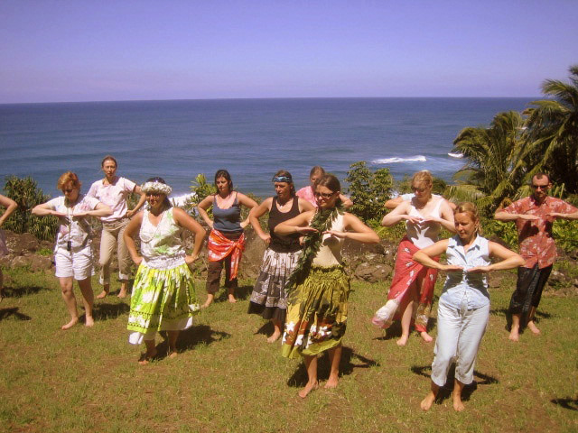

Masaż świątynny Lomi Lomi Nui

Masaż Lomi Lomi Nui zrodził się na Hawajach i pierwotnie praktykowany był przez hawajskich uzdrowicieli w miejscach świątynnych. Masaż ten jest jednym z najstarszych i najbardziej uświęconych masaży na świecie. To właśnie z niego wywodzi się większość późniejszych i współczesnych masaży relaksacyjnych i leczniczych. Lomi jest hawajskim słowem określającym masaż - oznacza ono naciskać, ugniatać, pocierać jak również pracować nad wewnętrzną i zewnętrzną stroną, z kolei Nui to najważniejszy, święty.

Podstawowym celem tego masażu jest praca nad całym człowiekiem poprzez usuwanie napięć i blokad tkwiących w jego wnętrzu oraz zregenerowanie, dodanie siły i przywrócenie harmonii z samym sobą i otoczeniem - co skutkuje też uruchomieniem procesów uzdrawiania.

Masaż ten jest doskonały dla wszystkich. Poprawia żywotność psychofizyczną organizmu, ułatwia leczenie wszelkich dolegliwości, usuwa napięcia i bóle, wspomaga leczenie nerwic i depresji, uwalnia od stresu. Działa łagodząco i równocześnie głęboko na mięśnie, rewitalizując ciało, umysł i stan ducha poprzez podniesienie poziomu energii i głęboką relaksację. Masaż ten uzdrawia wszelkiego rodzaju traumy.

W hawajskiej tradycji to nie dusza zamieszkuje ciało tylko ciało zamieszkuje duszę. Ta hawajska koncepcja pozwala zrozumieć poczucie świętości ciała. Skoro ciało zamieszkuje duszę - a wiemy, że dusza jest świętością to jak świętą wibracją jest nasze ciało skoro wypełnia je nasza dusza.

W tradycyjnych masażach masażysta używa rąk, aby masować ciało pacjenta, w tym szczególnym masażu Lomi Lomi Nui masażysta używa ciała pacjenta, aby masować jego duszę.
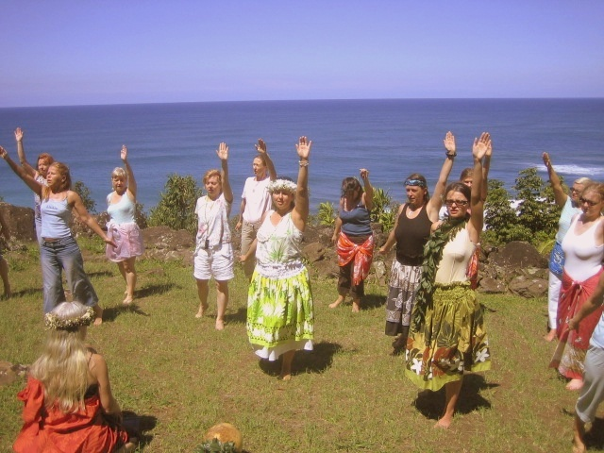

O Warsztatach :

Warsztaty mają charakter otwarty i są dedykowane zarówno na użytek własny jak i dla praktykujących zawodowo masażystów i terapeutów.

W czasie warsztatów poznamy :

- Masaż Lomi Lomi Nui

Jego technika jest rozbudowana gdyż wykracza poza pracę z samym ciałem. Wchodzimy też w obszar umiejętności czytania ciała, powiększenia koncentracji i stanu uważności, wejścia w przestrzeń serca aby w duchu Aloha być oddanym osobie, która otrzymuje masaż. Masażysta dostraja się do energii ciała osoby masowanej i odpowiednio wykonuje ruchy z wykorzystaniem nauczonej techniki i zarazem potrzebami danej osoby. Tak prowadzony masaż aktywuje naszą wrażliwość i intuicję.

- Masaż Kahi Loa

To wyjątkowy masaż hawajski pracujący z żywiołami przyrody czyli energią ognia, wody, kamieni, roślin, zwierząt, ludzi i wiatru. Siła tych żywiołów ma działanie uzdrawiające a sam masaż jest szamański i pochodzi z rodziny Kahili, która zaadoptowała Serge'a Kahili Kinga ( założyciela organizacji Aloha International mieszczącej się na Hawajach, nauczyciela i uzdrowiciela oraz propagatora tego masażu ).

- Główne zasady hawajskiej filozofii życia

Poznajemy tu zasady huny i ich odniesienie do praktycznego zastosowania w swoim życiu. Doświadczamy wglądu w istotę szamanizmu, w metody natychmiastowego uzdrawiania, kształtujemy techniki oddechu i postawy ciała. Odkrywamy trzy poziomy świadomości : Unihipili, Lono i Aumakua.

- Medytacje i hawajskie pieśni mocy

Medytacje te pozwalają osiągnąć harmonię i radość życia. Poprzez różne medytacje łączymy się z naturą i jej żywiołami. Daje to nam niewyczerpaną energię do samouzdrawiania. Poprzez pieśni mocy podnosimy własne wibracje i dostrajamy się do poziomu duszy.

- Poranna praca z ciałem

Poznamy tu techniki automasażu, które uwalniają wewnętrzne napięcia. Według Hawajczyków w miękkim, rozluźnionym ciele z łatwością przepływa energia życiowa – mana. Przepływ jej zapewnia nam zdrowie i witalność. Automasaż to klucz do dobrego samopoczucia.

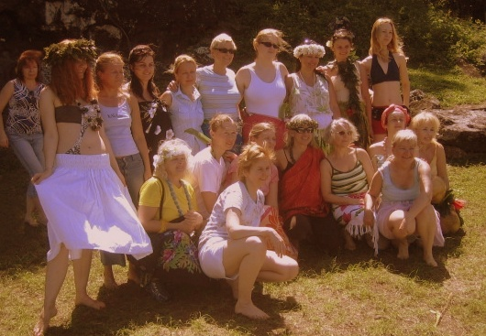
Co zyskujesz ?

- umiejętność czytania ciała i uwalniania wszelkich zgromadzonych napięć i blokad

- zdolność odblokowywania traum i długoletnich zapisów w ciele

- zrozumienie wpływu emocji na nierozerwalny stan ciała i ducha

- udoskonalenie własnej intuicji, wrażliwości oraz empatii

- poznanie technik samouzdrawiania

- odzyskanie elastyczności ciała, lekkości i płynności ruchu

Anna Niżyńska :
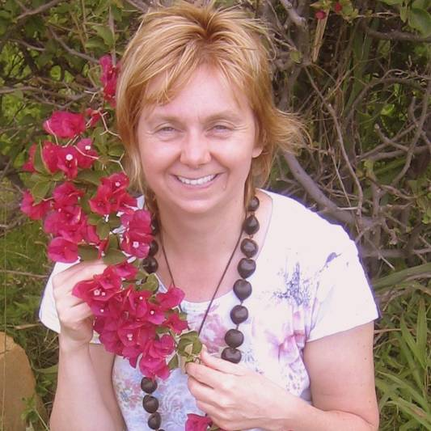

Nauczycielka hawajskich technik pracy z ciałem (Kinomana) w tym masaży Lomi Lomi Nui oraz Kahi Loa. Z wykształcenia jest terapeutą i psychopedagogiem. Certyfikowana trenerka ALOHA INTERNATIONAL organizacji szerzącej wiedzę na temat hawajskich metod uzdrawiania ciała, umysłu i ducha. Od ponad 20 lat zajmuje się zawodowo medycyną i psychologią holistyczną, które studiowała w Europie i na Hawajach. Pobierała nauki u znanych na świecie nauczycieli i uzdrowicieli w tym między innymi dr. Serge'a Kahili Kinga, Susan Pa'iniu Floyd, Jonette Crowley, Kawaikapuokalani Hewetta, Eda Kaiwi.

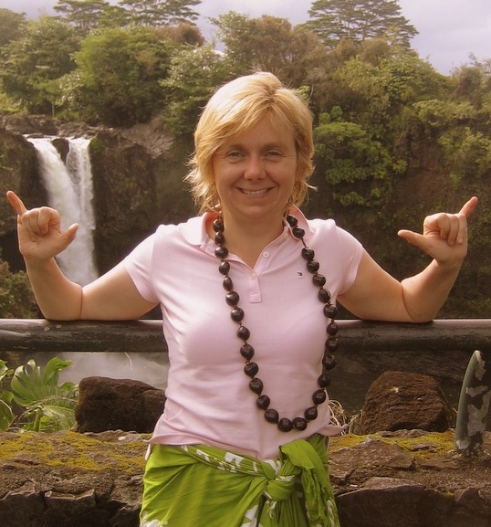

DATA: 26-31 sierpnia 2017
ROZPOCZĘCIE: 26.VIII o godz. 18 kolacją (sobota)
ZAKOŃCZENIE: 31.VIII o godz. 14 obiadem (czwartek)

MIEJSCE: Ośrodek Rozwoju Osobistego i Duchowego „Tu i Teraz”,Nowe Kawkowo
CENA WARSZTATU: 1200 zł (9 godz. zajęć dziennie)
CENA POBYTU: wyżywienie 65 zł dziennie (3 posiłki wegetariańskie)
noclegi – w zależności od standardu od 32 zł do 85 zł za noc;
ośrodek sprzedaje wyłącznie całe pakiety pobytowo/ warsztatowe
RABAT: 100 zł rabatu przy wpłacie zaliczki do 30 czerwca!
KONTAKT: www.tuiteraz.eu, kawkowo@tuiteraz.eu
biuro: 0662759576
Jacek Towalski 0602219382,
Maja Wołosiewicz - Towalska 0606994366,

MIEJSCE: Ośrodek Rozwoju Osobistego i Duchowego „Tu i Teraz”,
Nowe Kawkowo www.tuiteraz.eu

ZAPISY:
- konieczna rejestracja mailowa na adres kawkowo@tuiteraz.eu (z podaniem imienia i nazwiska, numeru telefonu, daty i tytułu wydarzenia);
- dopiero po otrzymaniu maila potwierdzającego i wyboru noclegu, prosimy o wpłatę zaliczki w ciągu tygodnia od zgłoszenia; brak wpłaty zaliczki w ciągu 7 dni anuluje rezerwację za warsztat i pobyt;
- wpłata zaliczki jest równoznaczna z akceptacją regulaminu ośrodka (otrzymanego mailem po zgłoszeniu);
- zaliczkę za pobyt w wysokości 240 zł prosimy wpłacać na konto Ośrodka Rozwoju Osobistego „Tu i Teraz” z podaniem imienia i nazwiska oraz opisem: „zaliczka za pobyt 26-31.VIII.2017”.
Dwa tygodnie przed zajęciami zaliczka nie będzie zwracana.
W razie zwrotu zaliczki ośrodek potrąca 20 zł na opłaty manipulacyjne.
Numer konta: 92 1020 3541 0000 5502 0206 3410
BANK PKO BP

